鼎伴学项目讲解逐字稿（考核版二）
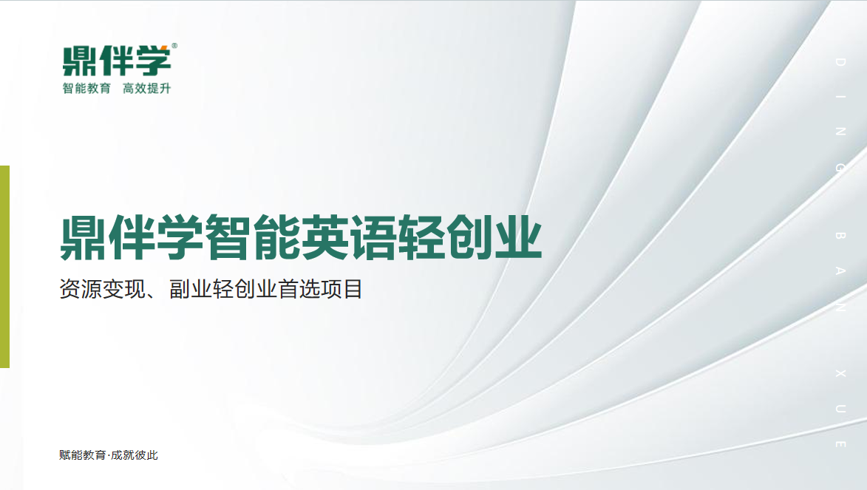
【讲故事】
大家好，我是陈静，是15年的教培人，疫情和双减让我感觉天都塌了，但是鼎伴学让我找到了新的希望。21年的时候我有6家教培机构，每个月光房租就是十几大万，大家应该都知道房租只是我们做教培时很小的一环。最重的其实是人，当时我有八十多个老师，所以大家知道我当时的压力有多大了吧，头就是那时候秃的。用鼎伴学起初只是为了承载我那一波已经交了学费的孩子，因为说实在的，没有那么多钱能退，半年间鼎伴学帮我减少了300万的负债，真的可以说是鼎伴学让我活下来了，但是从去年起，鼎伴学已经不是让我活着了，而是让我过的比有六家机构的时候还要更好。我们同行聊天时经常问对方，如果双减取消了，你还会做回机构吗，我都会很坚定的告诉他们，我不会了，我现在比那时要更轻松，更简单，而且可以帮助更多的人。
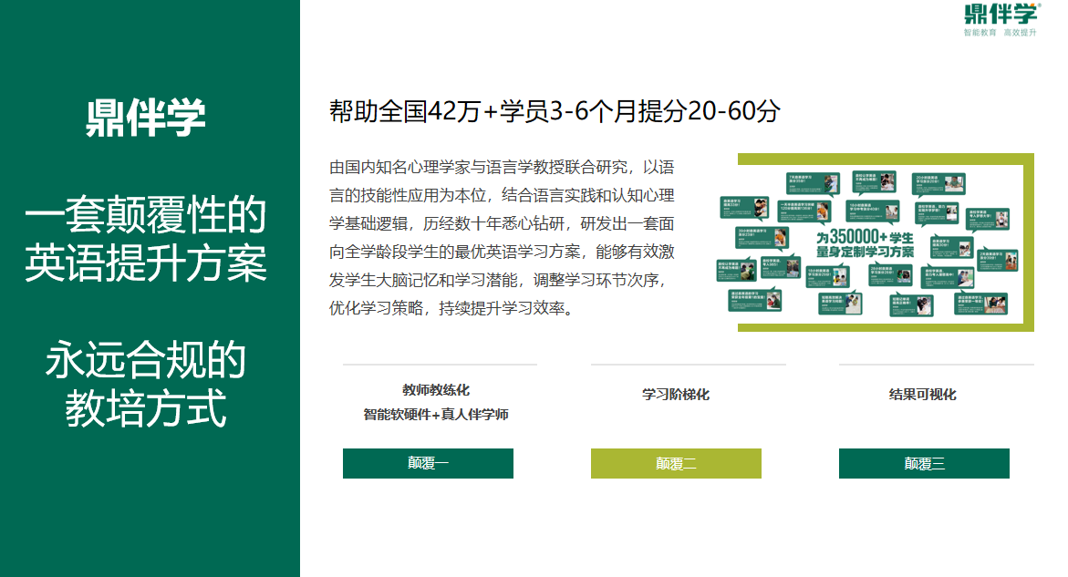
【讲产品】
现在来说产品，做教育的朋友最想听到的就是我们的产品。我们称之为一套颠覆性的英语提升方案。为什么叫颠覆性？颠覆有三点，最重要的是我们改变了传统的英语教学。

为什么要突出教学两个字？因为传统的英语补习班或学校的英语课程都是老师在讲，孩子在听，完全没有把英语当作是语言学习、技能学习。所以对于我们而言，最颠覆的解决方案促进孩子大量开口、大量说，把语言变为技能，用技能的实现三点颠覆。
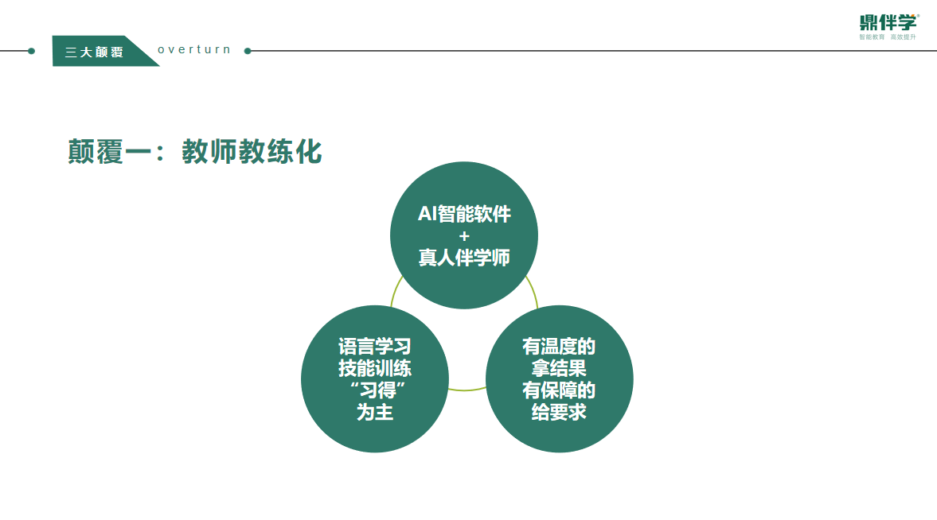
哪三点颠覆呢？第一点，我们称之为教师教练化。所有孩子第一次来的时候，他们的学习记录都在我们的AI智能软件里。从每次课到下一次课需要学习和复习的内容都在AI智能软件中。只要有这个软件，我们的老师就不需要备课。这是一套伴学方法，我们提供标准化的培训，伴学师利用AI智能软件给孩子做一对一的训练。这种一对一的强对练模式，教师教练化的职责是陪伴、监督、鼓励和引导。

这样做的好处是解决了教培行业里依赖优秀老师的问题。我们的标准化教练能够确保孩子有温度的拿结果。如果只是给孩子一台机器，哪怕内容再好，有的自觉孩子可以拿到结果，但很多孩子拿不到。所以，有人有温度地陪伴才能确保孩子在学习过程中得到指导和鼓励，真正保障结果。这是第一点颠覆。
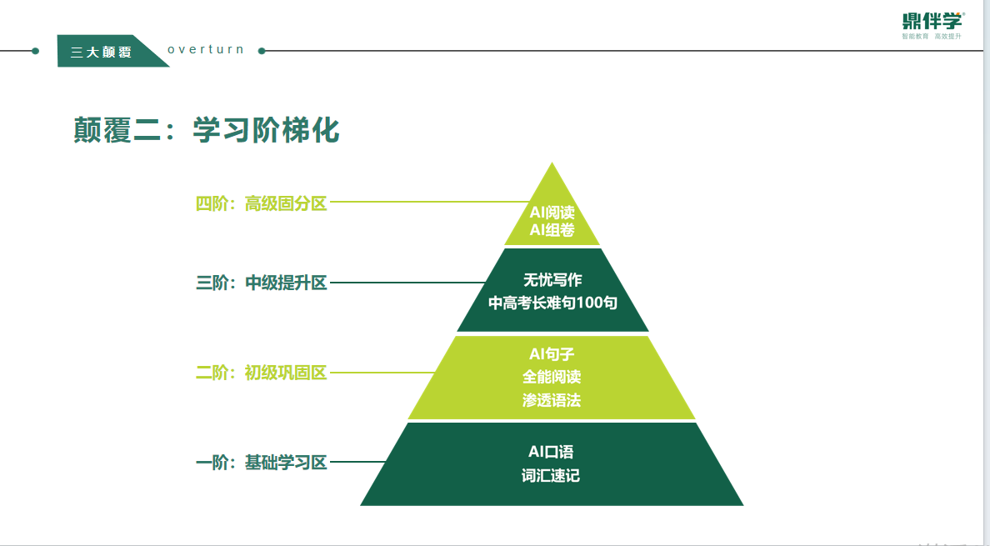
第二点颠覆是学习阶梯化。很多朋友问我们产品的核心优势是什么？为什么说我们自己很牛？我们自豪地说我们颠覆了传统的英语学习方法，实现了从输入到输出的英语学习闭环。通过学习阶梯化解决英语学习的所有环节。
我们使用英语学习的“811法则”。80%的英语提分来自词汇速记。大多数孩子没有优质教育资源，大部分孩子找到我们时，需要从词汇基础开始，从英语提分的底层开始。我们在词汇速记模块的效果非常好，小学考纲词汇700个，25小时解决；初中考纲词汇2000个，40小时解决；高中考纲词汇3500个，60小时解决。无论是KET、PET、托福、雅思等，我们都有相应的词库，平均每分钟记住一个单词。

有疑惑的人可以自己试课，一定能有所感受。我们还有AI口语练习，让孩子们真正把听口练起来。通过中高考长难句的训练，孩子们能够自然地将这些句子应用到写作中，提高作文质量。

通过科学的方法和有温度的陪伴，每个孩子都能在英语学习中获得自信和成就感。我们设计的科学、标准化的课程体系，不仅能快速提高英语成绩，还能建立良好的学习习惯和方法。
这是第一阶，有了词汇量，孩子们就能进入第二阶的初级巩固区。我们有AI句子，AI句子是什么？在孩子们记单词时，有些词无论怎么教、怎么记，孩子总是混淆或遗忘。没关系，在AI句子里，我们将这些容易遗忘或混淆的词生成句子，以句辅词的方式解决这个问题。这不仅解决了很多英语老师提出的“光学词有什么用”的问题，还让孩子们学完后能够实际运用。

接下来是全能阅读和渗透语法，这两个模块在这个阶段能够帮助孩子们学完词汇后进行应用。全能阅读和渗透语法至少需要300小时的学习时间，对孩子的时间要求很高。有些孩子时间不够怎么办？我们精炼出第三阶，即中高考长难句100句。中高考长难句100句是什么？比如，一个初中生学完初中考纲词汇后，再看阅读，他能看懂80%的内容，剩下的20%不懂。不懂的的地方第一，来源于词汇部分超纲，所以我们通常都会超前规划，第二，就是长难句的问题。也就是单看每个字孩子们都认识，但是放在一起孩子们就不认识了，因为句型复杂！

中高考长难句100句可以帮助孩子们解析复杂句型，理解句子结构，解决阅读中的长难句问题。中考长难句100句需要20小时解决，高考长难句100句也需要20小时，这比300小时大大提高了学习效率。我们的课程核心是精准高效，词汇部分只练不会的，阅读部分也是只练不懂的，语法同样如此。

解决完中高考长难句100句后，我们进入无忧写作板块。无忧写作是什么？回到中文写作，小学时老师会让我们写大纲。同样，在英文写作中，我们教孩子如何搭建大纲。大纲搭建完成后，用句子填充。高级词汇、亮点词组和中高考长难句已经帮孩子解决了填充问题。在中高考长难句里，我们有三七复习法，让孩子熟读乃至背诵这100句话。这样，句子填充不再是难题。

我们还会让孩子刻意练习高级词汇和亮点词组，使他们的作文充满亮点。这样，孩子们的作文不仅符合英式思想，还有长难句和亮点词，令人耳目一新。这就是我们的无忧写作板块，目前市面上独一无二的研发路径。

我们说英语学习的811法则：80%的学习效果来自词汇，10%来自语法，而语法可以通过语感来替代。我们通过中高考长难句100句，20小时的学习就能大幅提升语法水平。那剩下的10%是什么呢？是答题技巧。

答题技巧并不是单靠听别人讲就能掌握的，市面上有许多卖答题技巧的课程，但光听还不够，孩子们还需要不断刷题。然而，孩子们没有那么多时间刷题。前三阶课程解决了孩子的输入问题，那么在第四阶我们要解决的是孩子的输出问题，这就是我们推出的AI组卷。

AI组卷是什么？它针对孩子在中高考长难句学习或渗透语法时遇到的不会的语法点和解决不了的题目，通过AI组卷只练习这些不会的题目，真正做到精准高效。这就是我们的学习阶梯化，结合811英语学习法则，从底层打到顶层，实现英语学习的闭环路径。

你会发现，我们的课程方法是：单词只练不会的，阅读只练不懂的，语法只做不会的，刷题也只刷不会的。
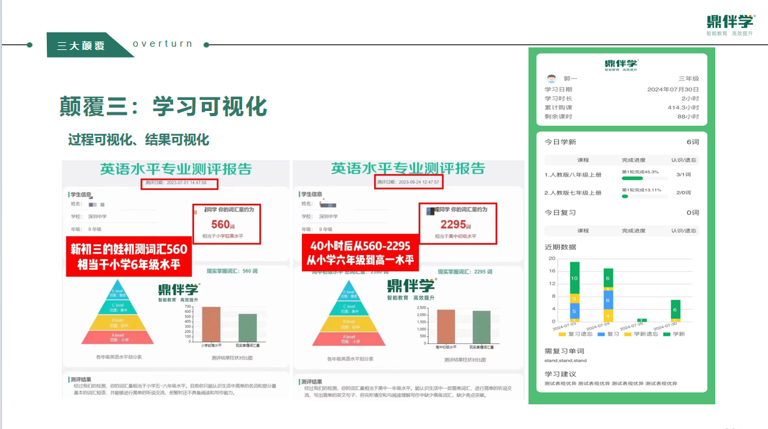
第三点是学习的可视化。每个孩子第一次来时会做词汇测评，知道他们的词汇量是多少。经过20小时或40小时的学习后，我们会再次进行词汇测评，呈现学习过程的可视化报告。比如，今天三年级的孩子学习了两个小时，完成了多少词汇，这些数据都会有。我们还会提供学习建议，让整个学习过程和结果可视化。

很多教培机构面临的一个问题是，老师尽力教，孩子不提分，家长就会责怪机构。如果我们每节课都可视化和量化，那么家长看到过程后，即使结果不理想，也不会责怪我们，降低了与家长的粘性风险。
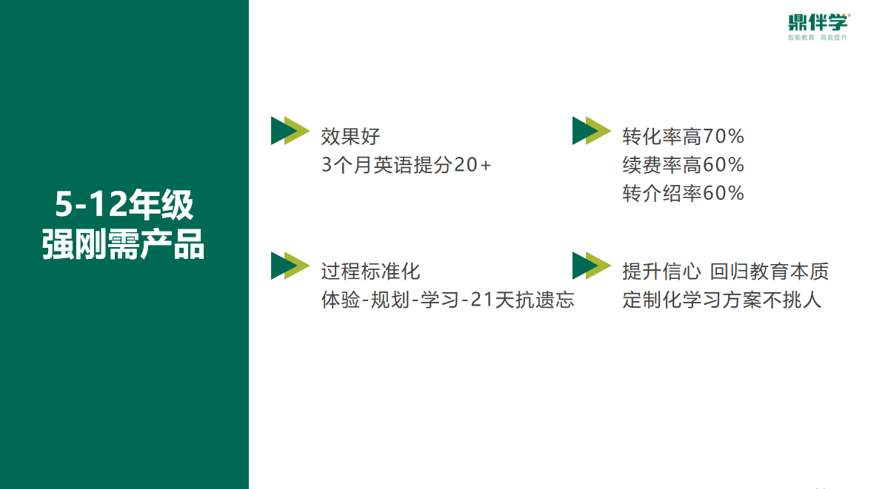
总结一下，我们的课程面向五到十二年级的孩子，是一种强刚需产品。虽然有些三年级的孩子也会来参加，但主要是那些家长足够重视孩子教育的才会来，因为课程收费较高。如果家长不够重视，他们不会买单。

很多孩子来到我们这里，成绩只有十几分、二十几分、三十几分，但经过三个月的学习，英语成绩能提高20分以上。原因是他们不认识字，我们从基础上解决了这个问题。

我们的课程转化率高、续费率高、转介绍率高，达到70%、60%、60%。所有孩子来体验课时，收费39.9元。每个孩子都要交这个钱，因为只有交了钱，他们才会珍惜课程。体验课内容是让孩子在20分钟内记住20个单词，最快的孩子11分钟记住，最慢的30分钟记住10个，但家长依然买单，因为他们看到孩子在家一周背不到两个单词。

我们会根据孩子的现状，做初阶体验词库测评，了解孩子的词汇量，并根据测评结果做学习规划，进入正式学习过程。
在正式学习过程中，我们在词汇板块配有21天抗遗忘法，在长难句板块配有三七抗遗忘法，确保孩子不忘所学内容。这些方法让孩子真正掌握知识，提高学习效果。

回归教育的本质，我们的课程不仅解决了刚需问题，更能提升孩子的信心。很多孩子上名师课，花费高但效果不佳，因为他们连最基础的词汇关都没过。我们先让孩子认字，再学习其他内容，就像销售工作一样，从基础提升，逐步增加难度。

提升孩子信心的关键在于让他们踮踮脚尖就能达成目标，这样他们才愿意努力学习。如果目标太高，孩子会把精力放在更简单的事情上，不愿意为难以达到的目标付出努力。

